МУНИЦИПАЛЬНОЕ АВТОНОМНОЕ ОБРАЗОВАТЕЛЬНОЕ
УЧРЕЖДЕНИЕ «СРЕДНЯЯ ОБЩЕОБРАЗОВАТЕЛЬНАЯ
ШКОЛА №63» Г. ПЕРМИ

СОЦИАЛЬНЫЙ ИССЛЕДОВАТЕЛЬСКИЙ ПРОЕКТ
«СЕМЕЙНАЯ ПАМЯТЬ О ВЕЛИКОЙ ОТЕЧЕСТВЕННОЙ ВОЙНЕ»
СТРАНИЦЫ
КНИГИ ПАМЯТИ
Координатор проекта: учитель истории Жулина Лариса Александровна
Пермь, 2015 г.
СОЦИАЛЬНЫЙ ИССЛЕДОВАТЕЛЬСКИЙ ПРОЕКТ
«СЕМЕЙНАЯ ПАМЯТЬ О ВЕЛИКОЙ ОТЕЧЕСТВЕННОЙ ВОЙНЕ»
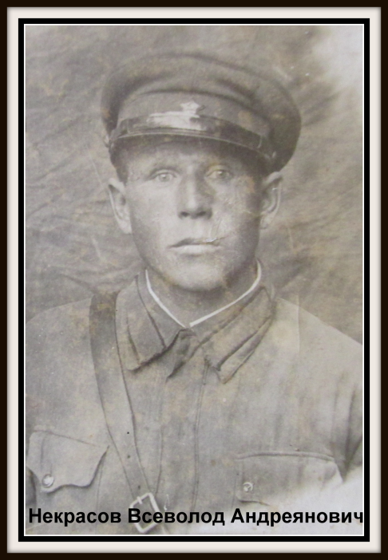
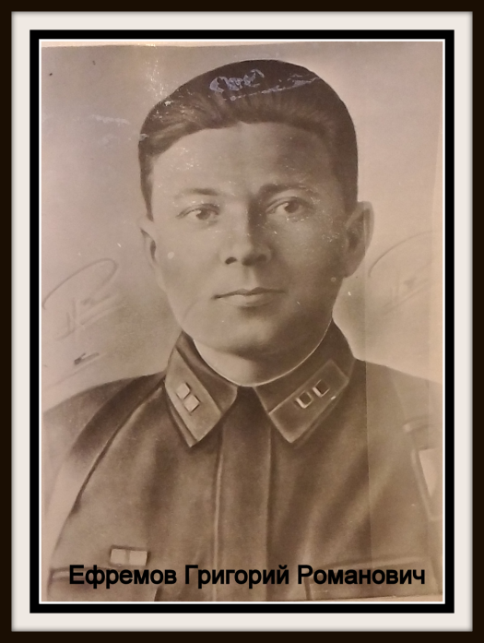
Среди моих прапрадедов были военные. Ефремов Григорий Романович был механиком танка Т-34. Воевал на 2 Украинском фронте. У него было много медалей, но одной он гордился особенно (медалью – За взятие Берлина). Некрасов Всеволод Андреянович был связистом. В сентябре 1941 года ушёл на фронт. В 1943 году был тяжело ранен на Курской дуге, весной 1944 был списан по ранению. Имел 4 медали – За отвагу и 2 Ордена славы (3 и 2 степени).
Были и те, кто работал в госпиталях. Ефремова Елена Карповна была врачом в госпитале г. Воронежа. Некрасова Ксения Ивановна во время войны работала санитаркой в госпитале г. Краснокамска.
Ушедших в начале войны на фронт мужчин на флоте заменили юноши и женщины из речных династий. Так, на пароходе « Большевик» Камского речного пароходства работала семья Марфиных: отец Павел Яковлевич – механик, сын Виктор – юнга (ему было 12 лет). С 1941г. эвакуировали людей из оккупированных немцами территорий. Доставляли необходимые запасы продовольствия и снарядов в г. Сталинград, а обратным рейсом вывозили раненных. Павел Яковлевич был награждён орденом Ленина. А мать – Александра Николаевна работала на судоремонтном заводе «Кама». Во время войны на судозаводе производили Бронекатера АК-454, моряки-десантники называли их «морскими танками».
Другой мой прадед Прокопенко Никон Иванович жил в Ставропольском крае, в селе Дербетовка. Был хорошим портным. В 1941г. его отправили на Урал обучать пленных немцев портновскому делу. Они шили форму для Советских солдат. Его жена Просковья Никифоровна с четырьмя малолетними детьми осталась дома. Они с лета 1942г. по январь 1943г. жили в оккупации. Бабушка рассказывала, что немцы были разные, некоторые конфеткой угощали, а другие стреляли. Было страшно…
Хомутов Алексей Филиппович во время войны трудился в тылу на военном заводе в г.Перми. Его жена Евдокия Дмитриевна с четырьмя детьми (среди них была моя бабушка Валя, ей было 10 лет) жили и работали в колхозе в селе Болгары на реке Волге. Было очень тяжело. Бабушка не могла продолжать учиться в школе потому, что нужно было присматривать за младшими сёстрами и братом, пока мама на работе. Она закончила 3 класса. Мама не могла их всех прокормить, еды было мало. Часто они ели «завариху» – это кипящая вода с добавлением горсти муки. В конце 1941г. у бабушки умер маленький братик, а в 1942г. умерла маленькая сестрёнка. После этого она стала работать в колхозе на ровне совзрослыми. В 1943г. её отправляли на лесоповал. Я даже представить не могу, как двенадцатилетняя девочка может валить лес, но так было.
Бабушку Полину и деда Андрея вместе с 8 детьми эвакуировали из г.Красноперекопска в г.Пермь осенью 1941г. Они работали в тылу на заводе «Галоген». И были одними из первых жителей пос. Крым.
Нельзя переоценить подвиг тех, кто трудился в тылу. У них был лозунг « Работать за себя и за товарищей, ушедших на фронт», а так же «Всё для фронта, всё для победы!». Они работали по 12 часов и выполняли по две, три нормы на протяжении всей войны. В колхозах остались только женщины, дети и старики. Именно они выращивали хлеб, который весь отправляли на фронт. Бабушка говорила, что кушать хотелось всегда, а еды было мало. Только то, что вырастили на своём огороде. Дети собирали для еды: травы – хвощ, лебеду, крапиву; грибы и ягоды.
Всех их уже нет в живых, но память о них мы храним. Я горжусь тем, что мои бабушки и дедушки столько сделали для победы в Великой Отечественной войне. Я не забуду их ни когда и буду помнить! Они все мои герои!

Ефремов Илья, 5г класс

СОЦИАЛЬНЫЙ ИССЛЕДОВАТЕЛЬСКИЙ ПРОЕКТ
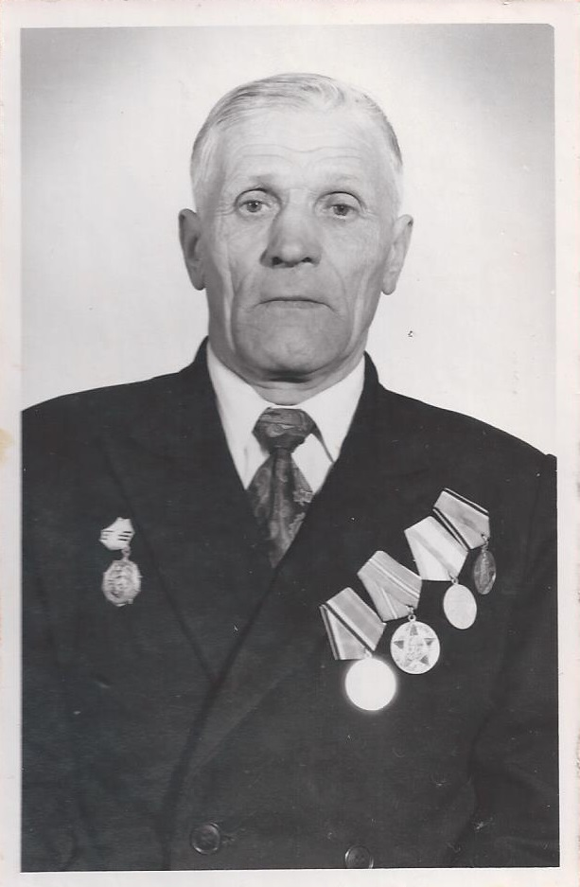
«СЕМЕЙНАЯ ПАМЯТЬ О ВЕЛИКОЙ ОТЕЧЕСТВЕННОЙ ВОЙНЕ»
Мой прадедушка Зайцев Александр Зиновьевич воевал в Великой Отечественной Войне (1941 - 1945гг.) Он прошёл войну от Ленинграда до Германии. Сержант Зайцев Александр Зиновьевич родился в 1923 году в Татарской АССР Рыбно-Слободского р-на в деревне Дикое поле.
18 августа 1942 года был ранен в голень правой ноги. С 26 декабря 1942 по 29 января 1943 года находился на лечении в военном госпитале. 22 Декабря 1942 года за участие в героической обороне Ленинграда был награжден медалью. 19 июля 1946 года был награжден медалью «За победу над Германией»
С 1941 по 1945 участвовал в освобождении советских граждан от немецких захватчиков, не находясь в тылу. Награжден медалями за Оборону Ленинграда, За победу над Германией, Медалью Жукова, Орденом Отечественной войны 2-ой степени, а также юбилейными медалями за 20, 30, 40, 50 лет победы, медалью за 50, 60, 70 лет вооруженных сил СССР
После моего прадедушки Зайцева Александра Зиновьевича остались его фотографии, медицинская справка о ранении из музея обороны СССР и удостоверения к наградам.
Зайцев Данил, 5а класс

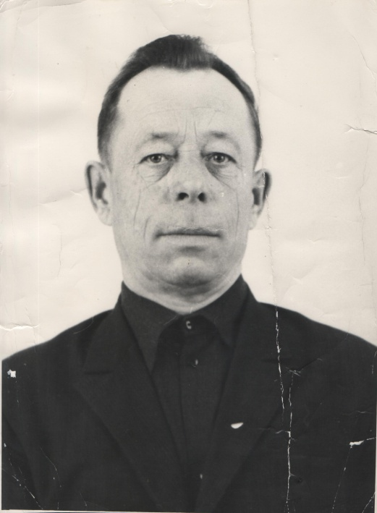
СОЦИАЛЬНЫЙ ИССЛЕДОВАТЕЛЬСКИЙ ПРОЕКТ
«СЕМЕЙНАЯ ПАМЯТЬ О ВЕЛИКОЙ
ОТЕЧЕСТВЕННОЙ ВОЙНЕ»
Во время Великой Отечественной войны из моих родных жил прадедушка Фролов Иван Алексеевич. Он родился 18.12.1924 года в татарской АССР Сармановский район, село Александровка.
До войны работал бухгалтером в райисполкоме.
С 9 сентября 1942г. по 9 мая 1945г. воевал на Ленинградском фронте зенитным пулеметчиком 46 стрелковой дивизии.
Мой прадедушка награжден медалью «За оборону Ленинграда», медалью «За отвагу» и медалью «40 лет победы в Великой Отечественной войне».
За время войны прадедушка был несколько раз ранен: 18.03.1943г. – легко ранен в голову, 20.02.1944г. – легко ранен в левую руку, 01.07.1944г. – тяжело ранен в правое бедро.
После войны работал на заводе им. Кирова сталелитейщиком. В 1975г., так как он был ранен, ему дали инвалидность участника войны.
После смерти родные через военкомат поставили гранитный памятник с фотографией как инвалиду войны.
В нашей семье хранятся фотографии моего прадедушки, военный билет и награды.
Я не видела своего прадедушку, но я всегда буду гордиться, и помнить его.
Каждой весной 9 мая мы вспоминаем тех, кто не вернулся домой, возлагая цветы к их могилам и поздравляем ветеранов ВОВ с самым главным праздником Победы.

Василевская Елена, 5а класс

СОЦИАЛЬНЫЙ ИССЛЕДОВАТЕЛЬСКИЙ ПРОЕКТ
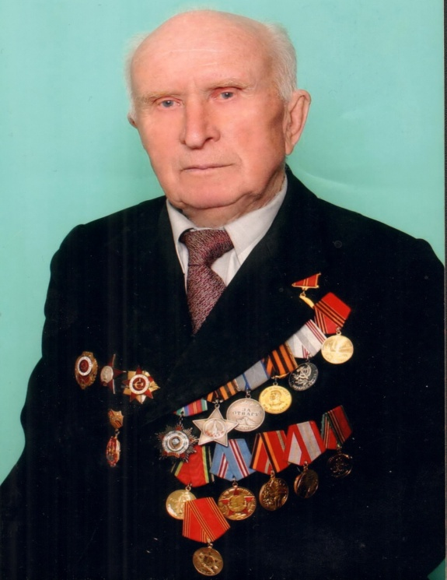
«СЕМЕЙНАЯ ПАМЯТЬ О ВЕЛИКОЙ ОТЕЧЕСТВЕННОЙ ВОЙНЕ»
Прохоров Семён Николаевич, мой двоюродный прадед.
Прохоров Семён Николаевич родился в Перми в 1920 году.
У него была большая семья, четверо детей, из них он был самым младшим. Отец работал служащим, мама была домохозяйкой.
В Сталинские годы семья была репрессирована и выслана в Карабаш, где через полгода в 1932 году отец скончался, а старшему брату Семёна – Ивану пришлось идти работать, чтобы прокормить мать и братишку.
1941 год – в составе стройбатальона строил аэродромы под Ленинградом, копал противотанковые рвы, служил в сапёрной части.
1942 -1943 годы – в составе Уральской 54 мотострелковой бригады участвовал в боях за Сталинград, захватывал станицу Цимлянскую.
1943-1945 годы – служил в разведке, дослужился до командира разведвзвода.
Во время войны Семён Николаевич получил 12 медалей и 3 ордена: Орден Славы, Орден Красной звезды, Орден Отечественной войны.

Орден Дружбы народов он получил за работу в послевоенные годы за то, что организовал горноспасательный взвод в посёлке Межевой.
Он проработал спасателем 27 лет. Его отряд занимался тушением пожаров в шахтах, спасением шахтёров и спелеологов
Я горжусь своим родственником!

Гоголев Денис, 5а класс

Социальный исследовательский проект.
«Семейная память о Великой Отечественной войне»
В 1941-1945 годы у меня жили прабабушка и прадедушка. Мою прабабушку звали: Ломовцева Евдокия Тимофеевна. Работала она на Кировском заводе, который был эвакуирован из Ленинграда в военные годы. Тогда ей было 13 лет, но она работала вместе с взрослыми, получала поёк (еду). Так приходилось выживать в военные годы организм молодой, а есть нечего. Ели в основном хлеба помаленьку и картошку. После войны ей было присвоено звание ветеран - тыла.
Еще у меня был прадедушка Ломовцев Григорий Петрович, когда ему исполнилось 17 лет его призвали в военные ряды. Их часть дошла до польской границы шли большие бои, это было начало 1944 года. После изгнания немцев их полк был оставлен на русско - польской границе. Были очень трудные времена, были разные диверсии. Но их часть все выдержала. Они ставили на границе столбы, натягивали проволоку, что бы враг не прошел не замеченным. У него было много наград: Медаль за Отвагу, медаль за взятие Берлина, Орден Красной Звезды, и каждый юбилей его награждали Юбилейной Медалью. При жизни его всегда чествовали и относились к нему с почтеньем. Я очень горжусь своими Прабабушкой и Прадедушкой.
Порохина Полина, 5 б класс
Социальный исследовательский проект.
«Семейная память о Великой Отечественной войне»

Мой прадед был участником Великой Отечественной Войны ! Звали его Василий Георгиевич. Родился он в Пермской области, в 1926 году. Воевать он ушёл в 1943 году, воевал на 2 Украинском фронте, был артиллеристом. Принимал участие в освобождении Украины, Венгрии, Чехословакии. Участвовал в Днепровско-Карпатской операции и Будапештской стратегической операции. Закончил войну в Чехословакии в звании младшего лейтенанта. Получил медаль за освобождение Будапешта, за победу над Германией, за боевые заслуги, орден красной звезды.
Я горжусь своим прадедом и всеми участниками Великой Отечественной Войны.9Мая великий праздник и я всегда буду помнить о подвиге советского народа в освобождении мира от немецко-фашистких захватчиков!
Никита Порошин, 7в класс

Социальный исследовательский проект
«Семейная память о Великой Отечественной войне»
Война это горе и слёзы, страх и голод, пытки и потери близких нам людей. Она вошла в каждый дом, принесла беду… Пламя войны бушевало 4 года. Враг теснил наши войска. Захватывал города и села. Война забирала тысячи душ. Родина призывала своих сыновей встать на защиту отечества. Война никого не щадила. На фронт шли все от маленьких детей до стариков. Воевали мальчики и девочки, девушки и парни, мужчины и женщины, бабушки и дедушки. И мои прабабушки да прадедушки воевали. О них я и расскажу.
Мой прадедушка с маминой стороны Кулаков Алексей Андреевич служил в Советской Армии. В 1941 году их полк отправили на Украину, где их сразу же немцы взяли в плен. В итоге всю войну он пробыл на оккупированной немцами территории, там во время войны над людьми издевались. Фашисты ставили опыт на солдатах: душили разными газами , томили голодом, сжигали, били и просто убивали. Мой прадедушка даже не мог об этом рассказывать, на столько это всё страшно и бесчеловечно. В 1945 их освободила красная армия. В 1947 году дедушка возвратился с фронта домой, он был лысый, хотя доже не старый ему тогда было 27 лет. Вот так для Кулакова Александра Андреевича прошли годы войны 1941-1945.
Мой прадедушка с папиной стороны Попов Александр Андреевич в годы войны был лейтенантом в сухопутных войсках. Он погиб на фронте, защищая родину 23 февраля 1943 года на курской дуге.
Моя прабабушка с маминой стороны Кулакова Валентина родилась в 1927 году. И во время войны она была маленькой в 1941 году, ей было 14 лет. Во время войны она работала в колхозе.
Моя прабабушка с папиной стороны Попова Анна Яковлевна родилась в 1913году. Всю войну она проработала в колхозе села Большая Соснова Молотовской области (Пермская область).
В годы войны им всем жилось туго. Было голодно, холодно, страшно. Во время войны самые простые вещи смотрятся совсем иначе. Еда была трудностью, событием. Столько времени и сил тратилось ради неё. Все постоянно жили в страхе. Искренне всем сердцем радовались, когда освобождали русские законные города. Горевали когда узнавали потери, не важно близких ли тебе людей или тех, кого ты видишь впервые, главное что больше его уже не увидишь каково же будет их родственникам. Нормально поспать не удавалось никому ни прадедушкам на фронте, ни прабабушкам в тылу. Все были бледные худые и бессильные.
Суслова Мария, 5 а класс

СОЦИАЛЬНЫЙ ИССЛЕДОВАТЕЛЬСКИЙ ПРОЕКТ
«СЕМЕЙНАЯ ПАМЯТЬ О ВЕЛИКОЙ ОТЕЧЕСТВЕННОЙ ВОЙНЕ»

Мою прабабушку звали Костицина Анна Герасимовна. Она во время войны работала в редакции.

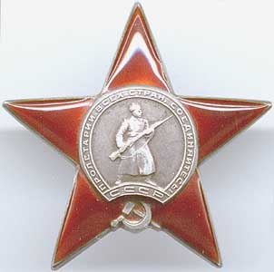
Прадедушку звали Костицин Иван Васильевич. Он воевал на 2 Белорусском фронте и дошел с боями до Германии, участвовал в освобождении Варшавы, во взятии Берлина. У прадеда были награды Орден Красной звезды, медаль «За отвагу», медаль «За взятие Берлина», медаль «За освобождение Варшавы».
Чернова Александра, 5г класс

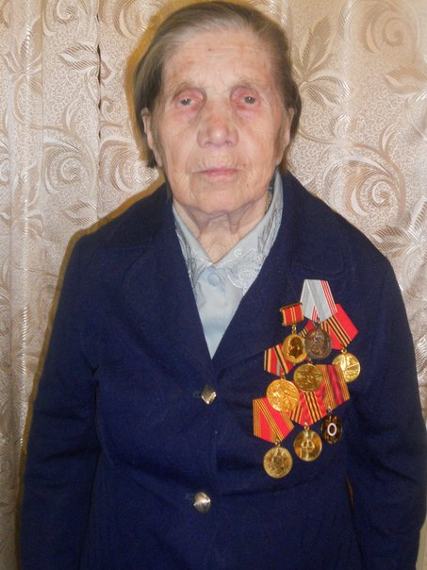
СОЦИАЛЬНЫЙ ИССЛЕДОВАТЕЛЬСКИЙ ПРОЕКТ
«СЕМЕЙНАЯ ПАМЯТЬ
О ВЕЛИКОЙ ОТЕЧЕСТВЕННОЙ ВОЙНЕ»
Моя прабабушка Южанина Анна Афанасьевна с 1 января 1942 года по 12 августа 1952 года работала в Верхне -Давыдовской леспромартели. За это время работала разнорабочей в лесу (рубили сучки, драли мочало), потом счетоводом кассиром и кладовщиком. За свой труд в годы Великой Отечественной войны она награждена медалью «За доблестный труд в годы Великой Отечественной войны 1941-1945 гг.».
К юбилею Победы её наградили медалью «70 лет Победы».
Черноногова Ирина, 5г класс

Социальный исследовательский проект
«Семейная память о Великой Отечественной войне»
Мой дед, Жулин Петр Иванович, в 1941 г. работал сварщиком в мастерских управления треста «Госсантехмонтаж» в Кировском районе г. Перми. Он не раз подавал заявление в военкомат, чтобы его взяли на фронт добровольцем, но у него была «бронь»: сварщики нужны были в тылу для ремонта военной техники, которая приходила с фронта. До 1943 г. его не отпускали.
Жулин Петр Иванович с внуком Владимиром. 2000 г.
27 февраля 1943 г. его призвали в Красную Армию. По воспоминаньям деда их часть попала на Курскую дугу. Их свежая необстрелянная часть оказалась в первой линии обороны Курской битвы в начале июля 1943 г. В первом же бою из 100 человек их роты в живых осталось 3 человека, и те были ранены. Дед попал в плен, т.к. Красная армия на первом этапе Курской битвы отступала, сдерживая наступление немецких войск, и санитары не успели вынести раненых с поле боя.
Следующая запись в красноармейской книжке деда сделана 9 июля 1944 г. О годе, проведенном в плену, дед вспоминать не любил. Из его рассказов, рассказов моего отца (его сына Александра) я знаю, что он не был отправлен в концлагерь, а с другими пленными работали в ближнем тылу на территории Украины. Он дважды бежал из плена неудачно: его ловили, избивали и возвращали обратно. Так он потерял почти все зубы: от удара прикладом автомата по лицу. И только на третий раз, когда их повели работать на виноградники, ему с товарищами удалось сбежать. Для этого ему пришлось простоять сутки в реке под обрывом, спасаясь от охранников с собаками. После войны это сказалось: у деда развился туберкулез легких, и ему ампутировали половину одного легкого.
После этого на его пути попались добрые люди: одни помогли укрыться до прихода Красной Армии, потом в Смерше попался офицер, который поверил деду, не отправил его, как многих наших солдат, обвиненных в предательстве, побывавших в плену, в советский лагерь ГУЛАГа.
С июля 1944 г. дед воевал в 1 роте 260 инженерно-саперного Одесского батальона, он был рядовым сапером. Принимал участи в освобождении Варшавы, вторжении в пределы немецкой Померании 29 января 1945 г., в прорыве обороны немцев на р. Одер и взятии Берлина 2 мая 1945 г.
Дед вспоминал, что их командир дивизии стал первым советским военным комендантом Берлина после завершения его штурма – генерал Берзарин. Их саперный батальон был расквартирован в пригороде Берлина, и дед, уроженец деревни, был потрясен благоустройством и дорогами немецкой деревни.
Дед был демобилизован 23 июня 1945 г. Он привез гостинцы семье из Германии: скатерти и платья жене и дочерям. Одна скатерть сейчас хранится у меня.
После войны дед работал сварщиком на предприятиях Кировского района г. Перми до 1962 г. Прожил он до 97 лет. В семье бережно хранятся его юбилейные награды, трудовая и красноармейская книжки, фотографии. Умер он в 2003 г. Дед похоронен на семейном участке на Закамском кладбище. Каждый год 9 мая мы приходим на его могилу и вспоминаем его, рассказываем о нем его правнукам, праправнукам.
Жулина Лариса Александровна

